**МБОУ Верхнемакеевская СОШ**

**Информация о мероприятиях к 100-летию историка, ученого, лингвиста Ю.В.Кнорозова.**

В этом году исполняется 100 лет со дня рождения известного российского лингвиста и этнографа Юрия Кнорозова. Именно он стал тем, кто в середине прошлого века расшифровал письменность загадочной цивилизации майя.

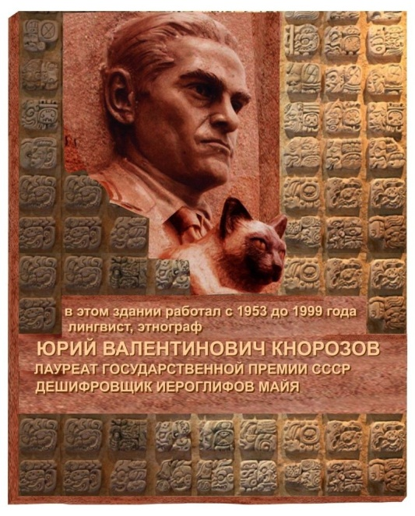

Этому событию были посвящены мероприятия, проведенные в школе.

Обучающиеся 6 и 7 классов посмотрели видеофильм «Первые в мире. Юрий Кнорозов. Тайна рукописей майя». Из него ребята узнали, как выглядела письменность майя, чем прославился Юрий Кнорозов, сколько памятников поставлено в Мексике русскому историку и лингвисту.

(Ссылка на видеоролик: <https://yandex.ru/video/preview/13398898606586219603>)

В старших классах школьники посмотрели фильм «Кнорозов: в поисках утерянного кода», из которого узнали о жизни великого ученого, «последнего гения 20 века», о его вкладе в изучение древних цивилизаций. (<https://yandex.ru/video/preview/559873961639094564> )

В 3 и 4 классе проведены классные часы на тему «Последний гений XX века». Немногие  знают, что именно Кнорозов Ю.В. смог расшифровать письменность майя, над загадками которой безуспешно бились многие западные ученые. Ребята познакомились с биографией историка, узнали, чем известен Юрий Валентинович Кнорозов.

На внеурочном занятии в 8 и 9 классах была проведена беседа о вкладе ученого- историка Ю.В. Кнорозова в разгадку тайны Майя.

На школьном стенде размещена информация о жизни «последнего гения 20 века» Ю.В. Кнорозова и о его открытиях. Обучающиеся с интересом прочли материал об историке и лингвисте, о тайнах письменности племени майя.

Все мероприятия проведены в целях расширения знаний школьников об известных людях России, внесших большой вклад в мировую науку.

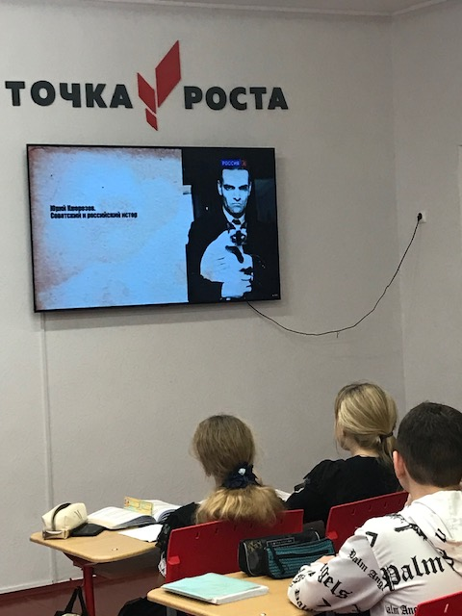 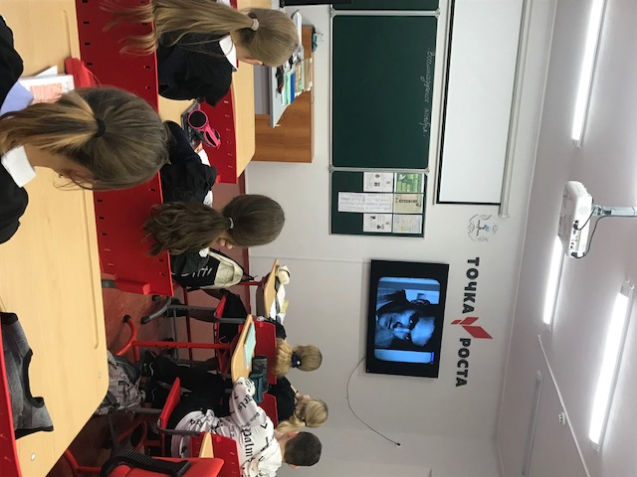

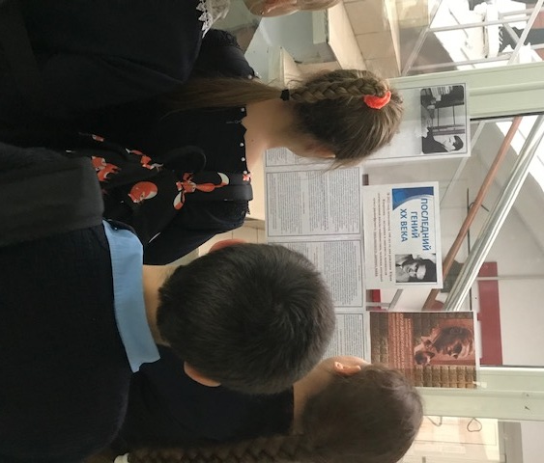

Замдиректора по ВР Голубенко Е.В.